19.10.2015
Erlebnismesse „Das intelligente Haus“

Smart Home lockte die Besucher

Welche Möglichkeiten ein Smart Home seinen Bewohnern bietet, das konnte man bei der Erlebnismesse „Das Intelligente Haus“ am 10. und 11. Oktober in Bad Vilbel hautnah erleben. In Deutschlands größter Musterhausausstellung präsentierten FingerHaus und Somfy eine besonders attraktive Wohlfühllösung. Die zahlreichen Besucher waren beeindruckt.

Rottenburg a. N. – Das Musterhaus NEO von FingerHaus in Bad Vilbel kombiniert eine großzügige Architektur nebst attraktiven Einrichtungsdetails mit der innovativen Smart Home-Steuerung TaHoma von Somfy: So wird Wohnen zum Erlebnis. Die Verbindung von Holzständerbauweise, dreifachverglasten Fenstern und sensorgesteuerten Rollläden sorgt für ein angenehmes Raumklima und hilft beim Energiesparen. Doch das ist längst nicht alles: Auf der grafischen TaHoma-Oberfläche kann man seine Rollläden und Sonnenschutzprodukte ganz intuitiv mit Beleuchtungen, Rauch-, Öffnungs- und Bewegungsmeldern zu Wohnszenarien und Anwesenheitssimulationen verknüpfen – so passt sich die Haustechnik perfekt an die eigenen Lebensgewohnheiten an und macht den Alltag entspannt und sicher. Ob bei der Arbeit oder im Urlaub – auch unterwegs hat man sein Zuhause immer im Griff und kann sekundenschnell auf alle unvorhergesehenen Ereignisse reagieren, seien es plötzlich aufziehende Gewitterwolken oder der Eindringling an der Terrassentür.

Die Besucher in Bad Vilbel waren überrascht, wie einfach das System zu bedienen ist. Hans-Peter Weiß, Leiter des Bereichs Business Development bei Somfy: „Die Erlebnismesse war für FingerHaus und Somfy ein voller Erfolg. Es hat sich gezeigt, dass moderne Hausautomation immer mehr ein Thema für breite Bevölkerungsschichten wird.“ Neben FingerHaus ist TaHoma auch bei weiteren führenden Fertighausherstellern erhältlich.

Bildunterschriften:

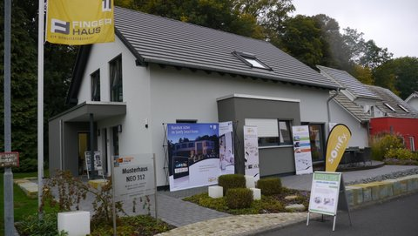

Bild 1:
Hausautomation hautnah erfahren und selbst ausprobieren: FingerHaus und Somfy machten es möglich.

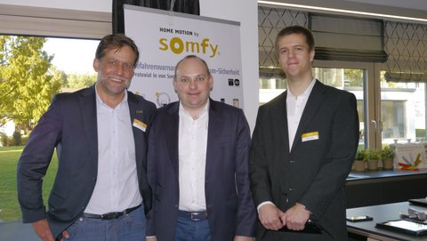

Bild 2:
Das Somfy-Team um Hans-Peter Weiß (links) freute sich über viel positive Resonanz.

Fotos: Somfy GmbH

Über Somfy
Somfy ist seit 1969 auf dem deutschen Markt vertreten. Sitz des Unternehmens mit 270 Mitarbeitern ist Rottenburg/Neckar. Der Weltmarktführer bei Antrieben und Steuerungen für Rollläden und Sonnenschutz beweist seit Jahrzehnten seine Innovationsführerschaft vom Privatbau bis zum Großobjekt: Somfy brachte 1981 die erste Steuerung für Markisen und Sonnenschutz auf den Markt. 1998 folgte die Einführung der Funktechnologie (RTS). Mit der internetbasierten Haussteuerung TaHoma® Connect verteidigt Somfy seinen technologischen Vorsprung. Die Vorteile hat der Anwender: Mehr Wohnkomfort, weniger Energieverbrauch und höhere Sicherheit.
Für ein modernes Fassadenmanagement von Großobjekten bietet Somfy leistungsstarke und flexible Lösungen auf Basis der offenen Bussysteme KNX und LON.

Kontakt:

Somfy GmbH
Dirk Geigis
Felix-Wankel-Str. 50
72108 Rottenburg / N.
Tel.: +49 (0) 74 72 / 930-193
Fax: +49 (0) 74 72 / 930-179
E-Mail: dirk.geigis@somfy.com

Der Text steht im Pressebereich unter www.somfy.de/presse zum Download zur Verfügung. Hochauflösende Fotos können unter https://somfy.picturepark.com/Website/ heruntergeladen werden.
Login: presse_de@somfy.com
Passwort: somfypresse

